ДОДАТОК 7
Технічні, якісні та кількісні характеристики предмета закупівлі:
Експлуатаційне утримання автомобільних доріг загального користування місцевого значення та штучних споруд на них у частині Ніжинського району Чернігівської області на територіях Батуринської міської, Бахмацької міської, Борзнянської міської, Височанської сільської, Дмитрівської селищної, Комарівської сільської, Плисківської сільської територіальних громад у 2024 році (код за ДК 021:2015 - 63710000-9 «Послуги з обслуговування наземних видів транспорту»)
(ТЕХНІЧНА СПЕЦИФІКАЦІЯ)

1.1. Дефектний акт
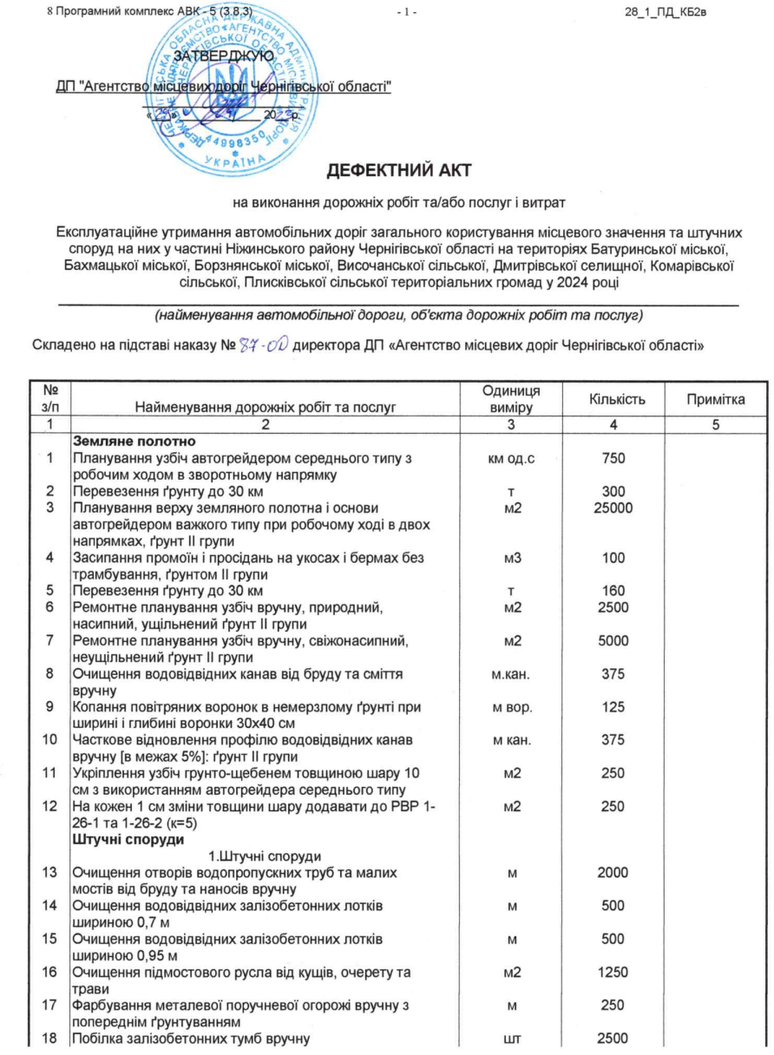
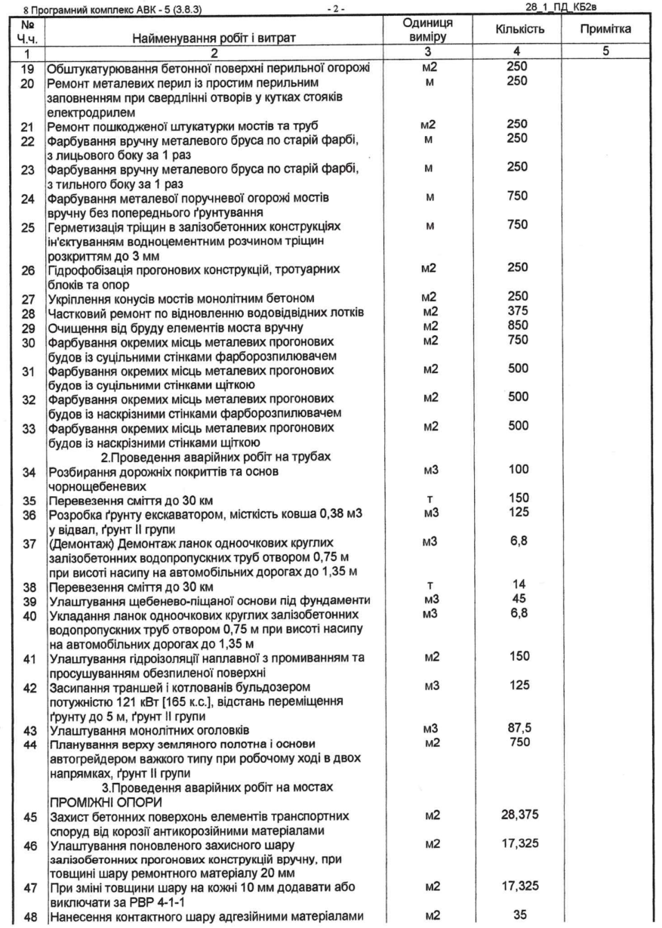

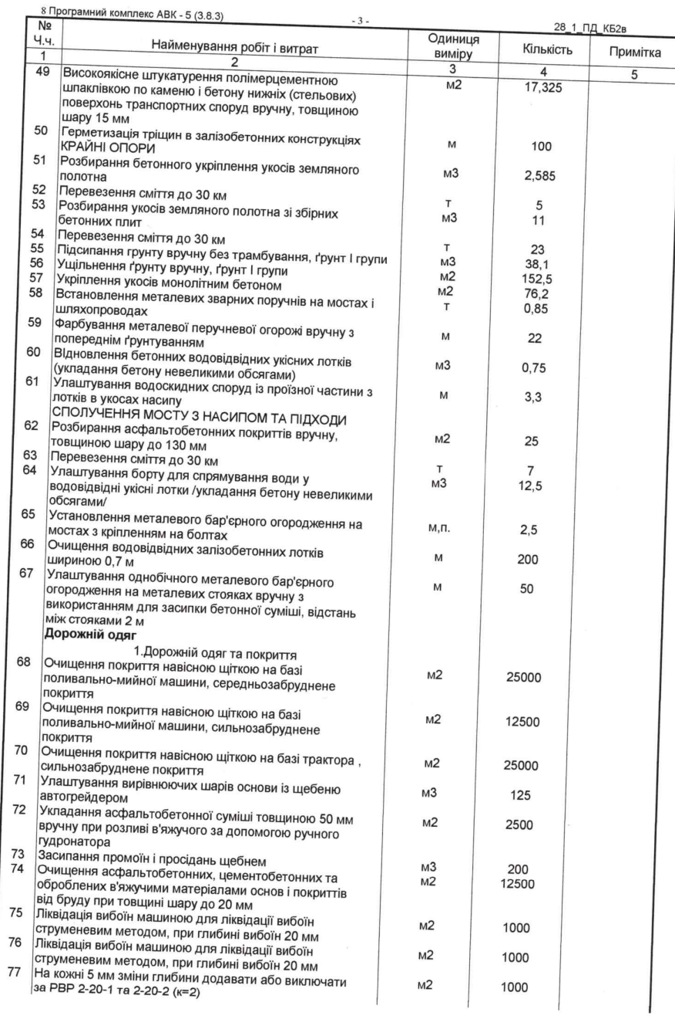

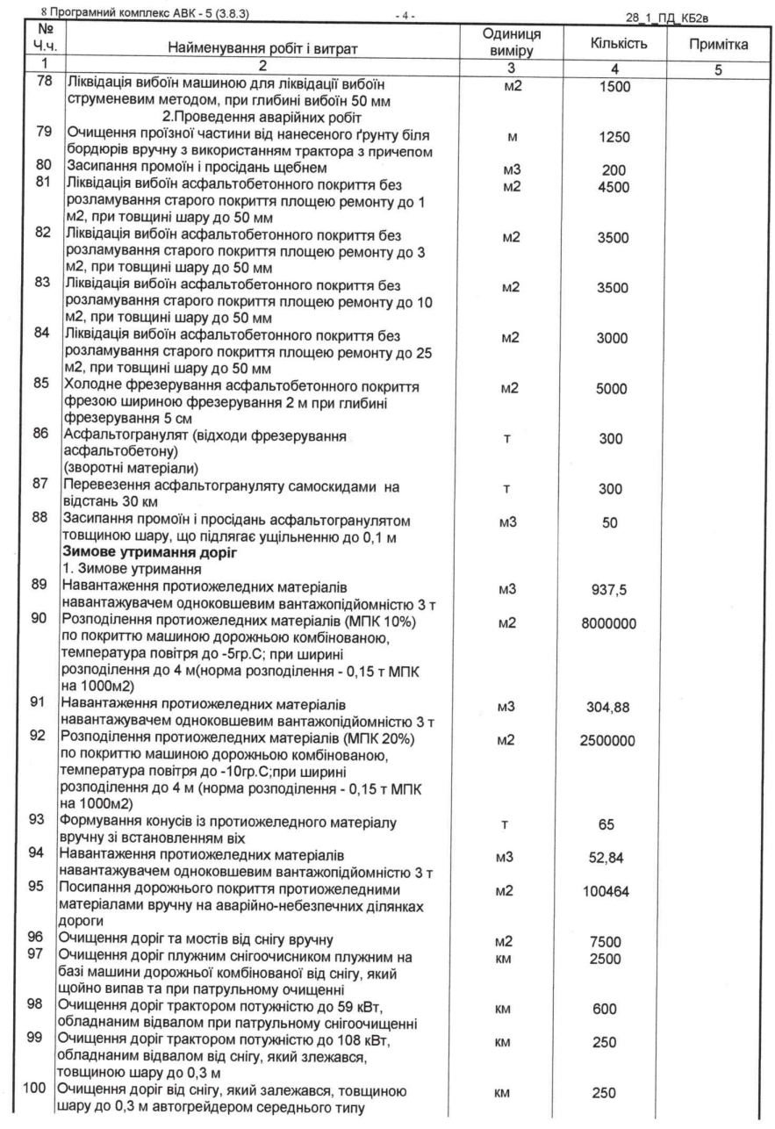

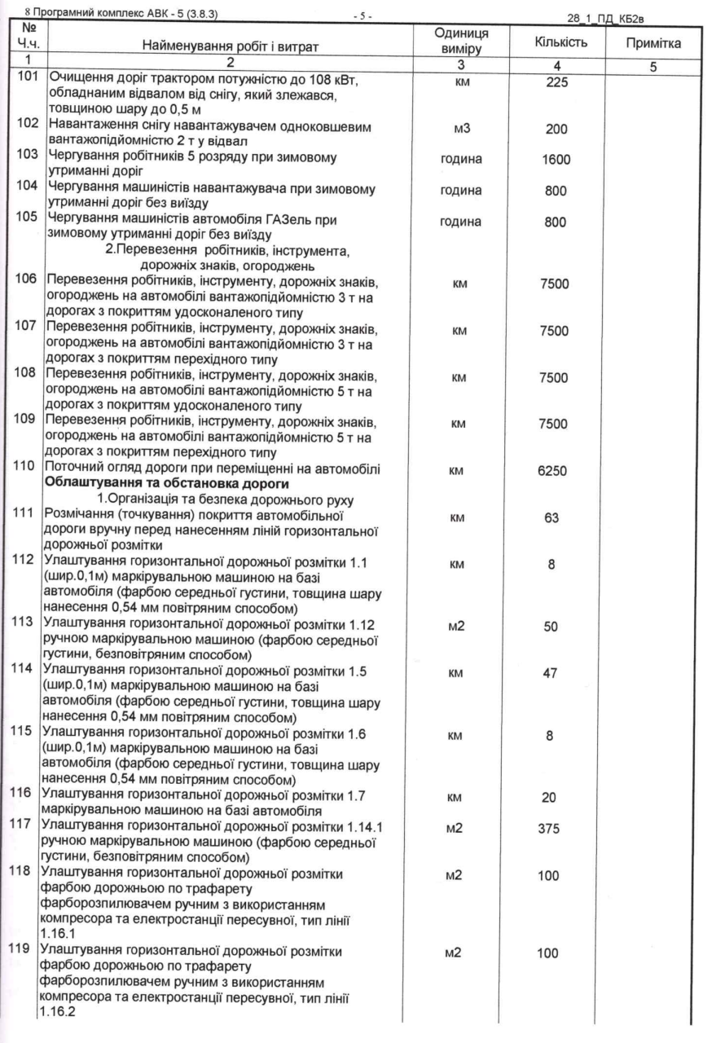

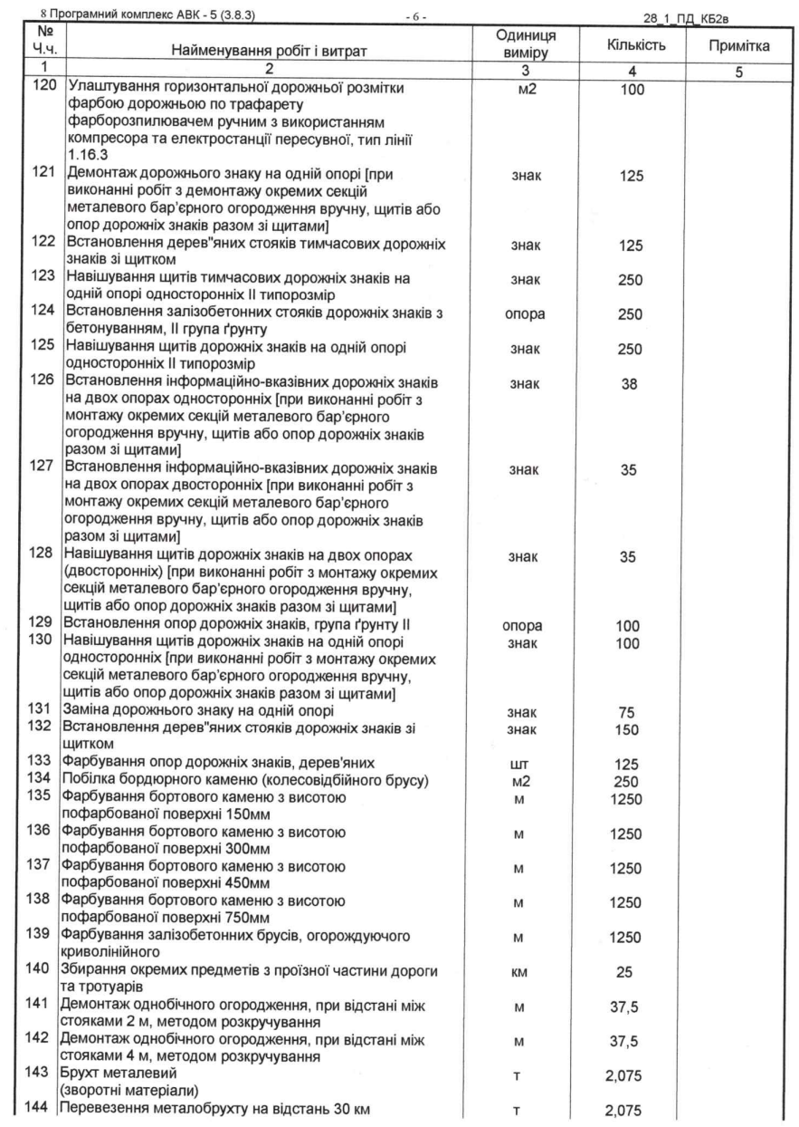

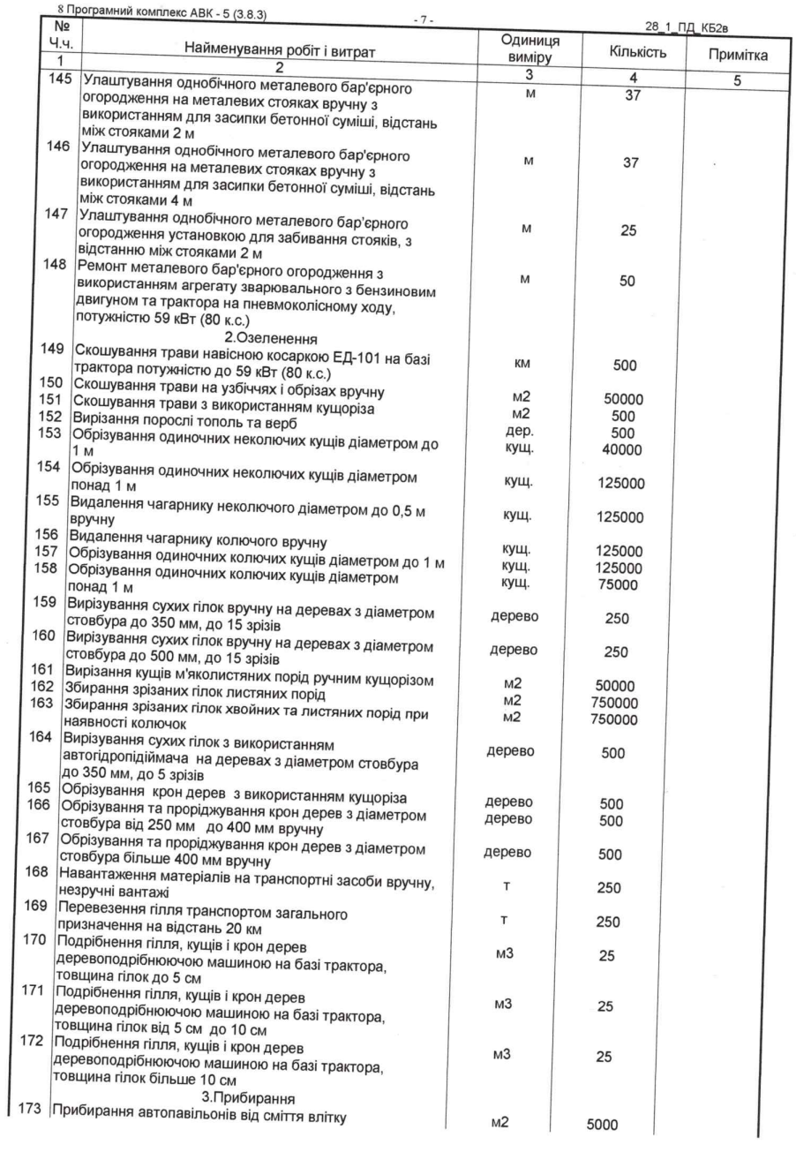

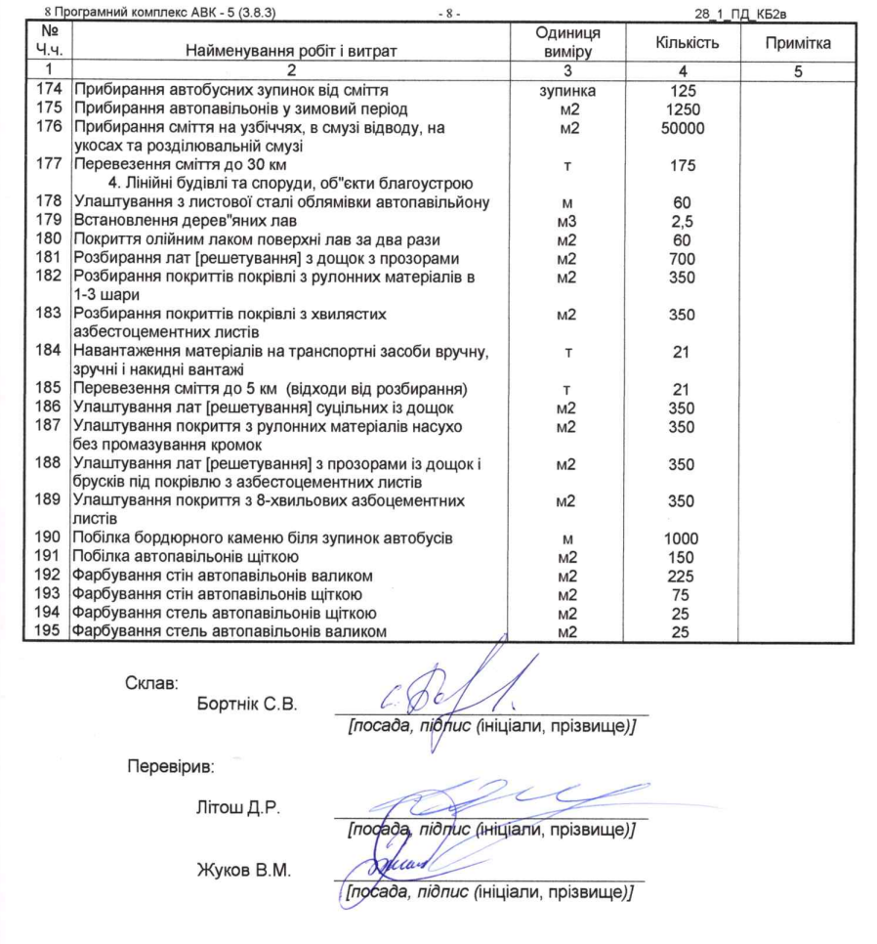

1.2. У договірній ціні слід передбачити кошти на покриття ризику в сумі - 4 911 285,00 гривень (без ПДВ). Кошти на покриття додаткових витрат, пов’язаних з інфляційними процесами, в договірній ціні не передбачаються.

1.3. Мінімальна кількість техніки, що необхідна для надання послуг згідно технічного завдання
Мінімальна кількість техніки, що необхідна для надання послуг згідно з технічним завданням
№ | Назва механізму | Кількість, шт
1 | Навантажувач | 2
2 | Автомобілі самоскиди | 3
3 | Кран на автомобільному ходу | 1
4 | Автогрейдер | 2
5 | Каток | 4
6 | Фреза | 1
7 | Маркірувальна машина | 1
8 | Машина для ліквідації вибоїн струменевим методом | 1
9 | Машини для розподілення протиожеледних матеріалів або машини з обладнанням для розподілення протиожеледних матеріалів | 5
10 | Машини та механізми снігоочисні плужні | 4
11 | Автомобілі для перевезення працівників | 2
 | Всього : | 26

1.4. Учасник обов’язково має підтвердити відповідність Учасника міжнародним системам шляхом подання:
- копії чинного на кінцеву дату подання тендерних пропозицій сертифікату на систему управління якістю ISO 9001:2015 та копії звіту про аудит або іншого документу, що підтверджує проведення аудиту, складеного органом стандартизації, метрології та сертифікації або іншим акредитованим органом по сертифікації;
- копії чинного на кінцеву дату подання тендерних пропозицій сертифікату на систему екологічного менеджменту ISO 14001:2015 та копії звіту про аудит або іншого документу, що підтверджує проведення аудиту, складеного органом стандартизації, метрології та сертифікації або іншим акредитованим органом по сертифікації;
- копії чинного на кінцеву дату подання тендерних пропозицій сертифікату на систему управління охороною здоров’я та безпекою праці ISO 45001:2018 та копії звіту про аудит або іншого документу, що підтверджує проведення аудиту, складеного органом стандартизації, метрології та сертифікації або іншим акредитованим органом по сертифікації.

